上海电力大学学生
电力元宇宙综合实践方案

一、培训目标
学生通过五天理论与实践结合的课程，掌握Unity 3D、EasyAR开发、元宇宙技术，结合电力场景，具备搭建“物理世界-点云地图-空间定位-元宇宙”一体化“AR+电力系统”综合实践能力。

二、培训对象
上海电力大学人工智能学部2023级和2024级学生30人左右。

三、课程介绍
实践方式：
采用课堂讲授、现场学习、互动讨论、实操训练等方式，理论知识与实操训练互相结合。
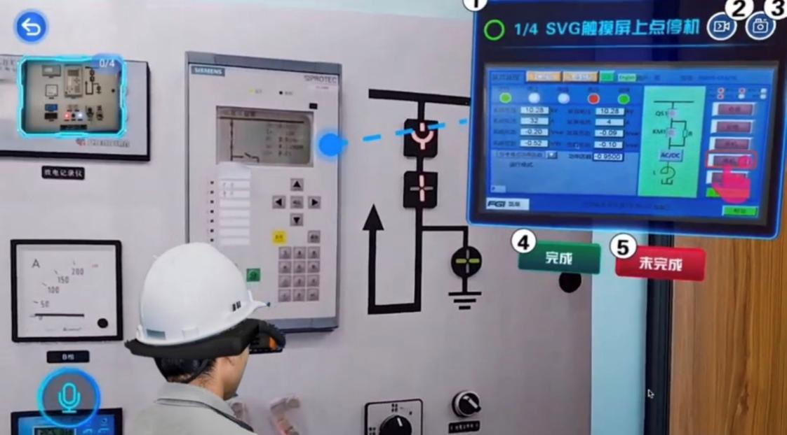

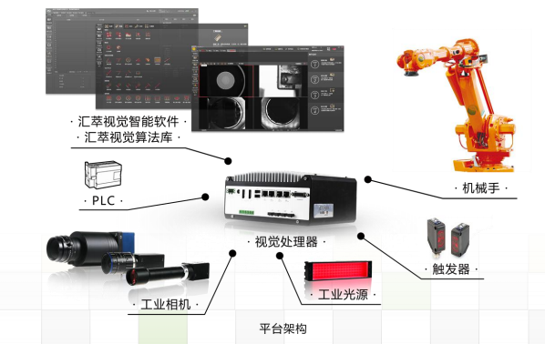
课 程 安 排
时间 |  | 地点 | 教学内容
第一天 | 上午  9:30-11:30 | 计电楼A305 | 授课内容：元宇宙空间计算平台EasyAR Mega  主讲人：涂意（副总裁&COO 视＋AR联合创始人）
第一天 | 下午  12:30-17:00 | 上海大学  (宝山校区) | 参观上海大学工业巡检实验室
第二天 | 上午  9:30-11:30 | 计电楼A305 | 授课内容一：配电柜数据采集  授课内容二：Uinty 3D和EasyAR SDK安装及使用  主讲人：李龙威（研究生助教）
第二天 | 下午  2:00-4:00 | 计电楼A305 | 授课内容：Unity开发  主讲人：褚新浩（视+AR 高级工程师）
第三天 | 上午  9:30-11:30 | 计电楼A305 | 学生基于EasyAR Mega程序开发（电力元宇宙）程序
第三天 | 下午  2:00-4:00 | 计电楼A305 | 学生打包APP（电力+AR元素）  学有余力的同学，可采集其他配电柜做大作业
第四天 | 上午  9:30-11:30 | 计电楼A305 | 授课内容：AR眼镜与空间定位  主讲人：褚新浩（视+AR 高级工程师）
第四天 | 下午  2:00-4:00 | 计电楼A305 | 学生继续完成大作业  1.使用EIF数据（远程）验证效果  2.App现场运行，AR眼镜现场验证效果
第五天 | 上午  9:30-11:30 | 计电楼A305 | 学生提交大作业
第五天 | 下午  2:00-4:00 | 计电楼A305 | 学生以小组为单位进行作品演示，颁奖

课程特色：
- 技术融合：覆盖计算机视觉、元宇宙、电力系统三大前沿领域；
- 虚实相生：通过电力系统现实场景与虚拟物体联动达到虚实相生的效果；
- 案例驱动：以电力、文旅、教育、工业等典型场景贯穿全课程。

